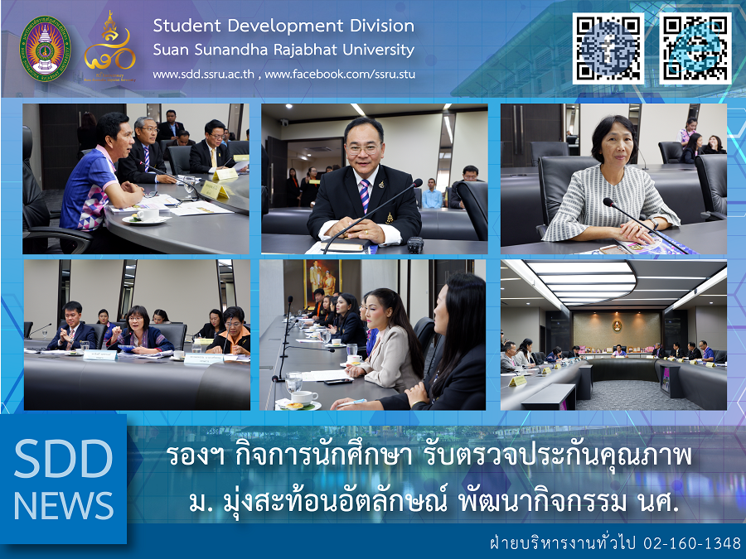
รองฯ กิจการนักศึกษา รับตรวจประกันคุณภาพ ม. มุ่งสะท้อนอัตลักษณ์ พัฒนากิจกรรม นศ.
วันนี้ 11 ต.ค. 61 ผศ.ดร. ชนนาถ มีนะนันทน์ รองอธิการบดีฝ่ายกิจการนักศึกษา พร้อมด้วย นางพรพิศ ประดิษฐพงษ์ ผู้อำนวยการกองพัฒนานักศึกษา เข้าร่วม การตรวจประเมินคุณภาพการศึกษาภายใน มหาวิทยาลัยราชภัฏสวนสุนันทา ประจำปีการศึกษา 2560 ซึ่งได้รับผิดชอบในการกำกับ และดำเนินการ ในตัวบ่งชี้ที่ 1.4 การบริการนักศึกษาระดับปริญญาตรี และ 1.5 กิจกรรมนักศึกษาระดับปริญญาโดยมีการส่งเสริมให้นักศึกษาทำกิจกรรมที่เป็นประโยชน์ต่อนักศึกษาและสะท้อนต่ออัตลักษณ์ของนักศึกษาคือ เป็นนักปฏิบัติ ถนัดวิชาการ เชี่ยวชาญการสื่อสาร ชำนาญการคิด มีจิตสาธารณะ ย้ำ กิจการนักศึกษา เน้นการพัฒนานักศึกษาและการบริการเป็นสำคัญ
ซึ่งกองพัฒนานักศึกษาได้มีการวางแนวทางในการขับเคลื่อนตัวชี้วัดตามที่ได้รับมอบหมายในปีงบประมาณ 2562 ในหลักการคิด คือ การเป็นส่วนกลางในการสนับสนุนข้อมูล และขับเคลื่อนหน่วยงานในทิศทางเดียวกัน ใช้ระบบพี่เลี้ยง เพื่อให้ตัวชี้วัดบรรลุในทุกระดับ มุ่งสู่การพัฒนามหาวิทยาลัยอย่างต่อเนื่อง

ข่าว: นางสาวเสาวภา ชัยพฤกษทล
แปล: นางสาวอัจฉราพรรณ ได้พร
ตรวจ: ผู้ช่วยศาสตราจารย์ สิริอร จำปาทอง
ภาพ: นางสาวสุวิมล เทพนม
งานประชาสัมพันธ์ฯ กองพัฒนานักศึกษา

VP for Student Affairs and Director of SDD attended Quality Assurance Assessment of University
(11 Oct 2018) Asst. Prof. Dr. Chananart Meenanan, Vice-President for Student Affairs and Mrs. Pornpris Praditpong, Director of Student Development Division (SDD) attended the InternalQuality Assurance Assessment of Suan Sunandha Rajabhat University for Academic Year 2017 which SDD was assigned for 2 indicators; Indicator 1.4 Services for undergraduate (Process) and Indicator 1.5 Activities for undergraduate (Process). SDD has promoted the beneficial activities representing the student’s identity – “Practitioner, Expert in Academic, Communication, Cognitive Thinking and Public Consciousness”, and highly focused on student development and service mind.
Additionally, SDD provided the guideline for driving the indicator of fiscal year 2019 by the concept – “Being the Information Center and Driving the Same Direction”, with the monitoring system for achieving success in all levels and continuing university development.

Reported: Ms. Saowapa Chaiyaprueksathon
Translated: Ms. Atcharapun Daiporn
Proofed: Asst. Prof. Siri-Orn Champatong
Photo: Ms. Suwimol Thepphanom
Public Relations, Student Development Division

